ỦY BAN NHÂN DÂN QUẬN 4
PHÒNG GIÁO DỤC VÀ ĐÀO TẠO

ĐỀ KIỂM TRA HỌC KỲ 1. NĂM HỌC 2020 – 2021
MÔN: TOÁN 8

Câu 1 (2,5 điểm) Thực hiện phép tính:
- b/
Câu 2 (1,5 điểm) Phân tích các đa thức sau thành nhân tử:
a/ b/
Câu 3 (1 điểm) Rút gọn:
Câu 4 (1 điểm)
Ông An có một miếng đất hình chữ nhật có kích thước 30 m và 50m như hình dưới. Ông dự làm một lối đi hình bình hành băng ngang qua có kích thước như trong hình. Em hãy giúp ông An tính diện tích con đường và diện tích còn lại của miếng đất.
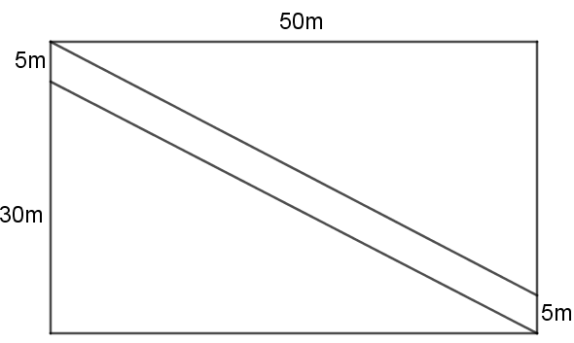
Câu 5 (1 điểm)
Tại một gian hàng trò chơi ở hội chợ, người ta bố trí hai tấm bảng như hình vẽ bên dưới. Một bảng có một hình vuông bảng còn lại là hình tròn. Người chơi ném phi tiêu trúng vào hình vuông hay hình tròn sẽ được trúng thưởng. Em hãy tính xem tỉ lệ diện tích của hình vuông và hình tròn, từ đó suy ra ném vào bảng nào thì khả năng trúng thưởng cao hơn.
Biết S( hình vuông ) = ( cạnh)².
S(hình tròn) = 3,14.(bán kính)².
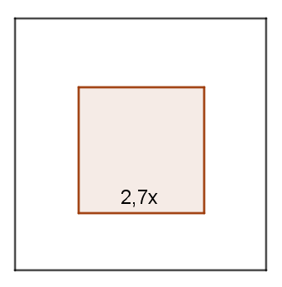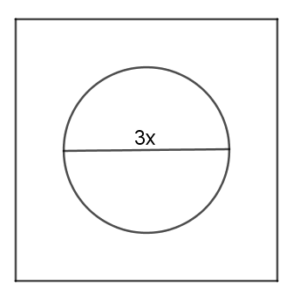
Câu 6 (3 điểm)
Cho ABC vuông tại A, đường cao AH. Từ H kẻ HM vuông góc AB ( M thuộc AB), HN vuông góc AC ( N thuộc AC ).
- Tứ giác AMHN là hình gì? Vì sao?
- Gọi K là điểm đối xứng với H qua M. Gọi E là diểm đối xứng của H qua N. Chứng minh: Ba điểm K, A, E thẳng hàng.
- Gọi Q là trung điểm của BC. Chứng minh: AQ vuông góc với MN.

----- Hết -----
PHÒNG GIÁO DỤC ĐÀO TẠO QUẬN 4
HƯỚNG DẪN CHẤM BÀI KIỂM TRA HỌC KỲ 1 MÔN TOÁN 8
NĂM HỌC 2020 – 2021
Câu | Bài | Nội dung | Điểm từng phần
1  (2,5) | a  (0,75)  b  (0,75)  c  (1) | Câu 1 (2 điểm) Thực hiện phép tính:  0  Vậy | 0,25 + 0,25  0,25  0,25 + 0,25  Kq 0,25  Đúng mỗi hạng tử cho 0,25  (0,25x3)  0,25
2  (1,5) | a  0,75  b  0,75 | Câu 2 (1,5 điểm) Phân tích các đa thức sau thành nhân tử:  b/ | 0,25 + 0,25  0,25  0,25  0,25  0,25
3  (1) |  | Câu 3 (1 điểm) Rút gọn | 0,25  0,25  0,25  0,25
4  (1) |  | Câu 4 (1 điểm)  Diện tích ban đầu của miếng đất: 50.30 = 1500 (m²)  Diện tích phần còn lại của miếng đất: 2.1/2.(30-5).50 = 1250 (m²)  Diện tích lối đi là: 1500 - 1250 = 250 (m²) | 0,25  0,25+0,25  0,25  Nếu học sinh làm cách khác chấm tương tự.
5  1đ | 1 | Câu 5 (1 điểm)  Diện tích hình vuông là: 2,7.2,7 = 7,29 ( x² )  Diện tích hình tròn là: 3,14.(3/2)² = 7,065 ( x² )  Tỉ lệ diện tích của hình vuông và hình tròn là: 7,29:7,065 ~ 1,03  Suy ra ném vào bảng hình vuông có khả năng trúng thưởng cao hơn | 0,25  0,25  0,25  0,25
 | a  1  b  1  c  1 | Câu 6 (3 điểm)  Cho ABC vuông tại A, đường cao AH. Gọi M và N lần lượt là hình chiếu của H lên AB và AC.  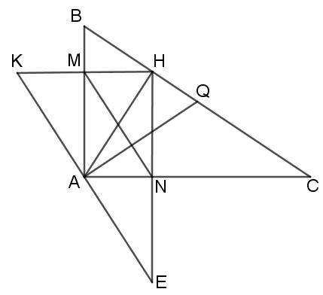  a/ Tứ giác AMHN là hình gì? Vì sao?  Chứng minh tứ giác AMHN là hình chữ nhật  b/ Gọi K là điểm đối xứng với H qua M. Gọi E là diểm đối xứng của H qua N. Chứng minh: Ba điểm K, A, E thẳng hàng.  Chứng minh MN là đường trung bình tam giác HKE.  Chứng minh MN// KE  Chứng minh MN // KA   Ba điểm K, A, E thẳng hàng.  c/ Gọi Q là trung điểm của BC. Chứng minh: AQ vuông góc với MN.  Chứng minh góc ACB bằng góc QAC  Chứng minh góc ANM bằng góc ABC  Chứng minh góc ANM cộng góc QAC =90º  Suy ra AQ vuông góc MN | 1  0,25  0,25  0,25  0,25  0,25  0,25  0,25  0,25

